Förderantrag 2018
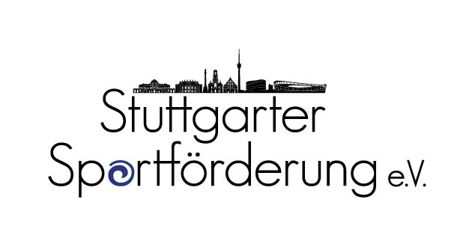
Antragsschluss 15. Oktober 2018

Verein:

1.Vorsitzende(r):

Vereinsadresse:

Telefon: Telefax:

Email Ansprechpartner:

Bitte unbedingt beachten:

1. Achtung! Dieses Deckblatt muss jedem einzelnen Antrag beigefügt werden!
2. Anträge können nur durch einen Stuttgarter Sportverein oder Fachverband (Bezirk/Kreis) gestellt werden. Der Verein/Fachverband muss Mitglied im Verein Stuttgarter Sportförderung sein.
3. Anträge zur Förderung von Sportler/-innen eines Stuttgarter Sportvereins sind nur behandelbar, wenn diese den Förder-Prinzipien der Stuttgarter Sportförderung entsprechen.
4. Gleichzeitige/doppelte Förderung als Individual- und Mannschaftssportler ist nicht möglich.
5. Anträge sind bis spätestens 15.10. für das laufende Jahr zu stellen! Später eingehende Anträge können nicht mehr berücksichtigt werden.
6. Die Stuttgarter Sportförderung e.V. kann Kader-Athletinnen und -Athleten fördern. Verpflichtung zur Förderung besteht jedoch nicht.
7. Es wird gebeten, die geforderten Angaben vollständig zu beantworten.
8. Bitte grundsätzlich die Seite eins und die jeweilige Seite des Förderantrages
(2) Fördergruppen, (3) Einzelsportler/-innen, (4) Mannschaft(en), einreichen.
9. Achtung Vereine mit mehreren Leistungssportabteilungen: Jede Abteilung reicht einen gesonderten Antrag ein! Bitte keinen Gesamtantrag für den Verein!
10. Unvollständig ausgefüllte Anträge gehen grundsätzlich an den/die Adressaten zurück.

Nachfolgender Antrag für die Abteilung:

Unterschrift des Vereinsvorstandes und Stempel

